Практическая работа «Элементы математической логики»
Применение электронных таблиц Calc для построения таблиц истинности.
Цель работы: познакомиться с логическими функциями Calc, научиться строить таблицы истинности сложных высказываний.
Порядок выполнения работы. В электронных таблицах Calc для составления логических высказываний используют функции из категории “Логические”: AND(); OR(); NOT(); TRUE(); FALSE()
AND
Синтаксис:
Логич_знач AND( логич_знач1; логич_знач2; ... ; логич_знач30 )
- Предназначение: Функция AND используется тогда, когда нужно проверить, выполняются ли несколько условий ОДНОВРЕМЕННО. Одно из наиболее часто испльзуемых применений функции AND — проверка, попадает ли число x в диапазон от x1 до x2.
- аргументы: Функция AND принимает от 1 до 30 аргументов (в Office 2007 — до 256), каждый из которых является логическим значением ЛОЖЬ или ИСТИНА, либо любым выражением или функцией, которое в результате дает ЛОЖЬ или ИСТИНА.
- возвращаемое значение: Функция AND возвращает логическое значение. Если ВСЕ аргументы функции AND равны ИСТИНА, возвращает ИСТИНА. Если хотя бы один аргумент имеет значение ЛОЖЬ, возвращает ЛОЖЬ.
Примечание: Функция AND почти никогда не используется сама по себе, обычно её используют в качестве аргумента других функций, например, IF.
OR
Синтаксис:
Логич_знач OR( логич_знач1; логич_знач2; ... ; логич_знач30 )
- Предназначение: Функция OR используется тогда, когда нужно проверить, выполняется ли ХОТЯ-БЫ ОДНО из многих условий.
- аргументы: Функция OR принимает от 1 до 30 аргументов, каждый из которых является логическим значением ЛОЖЬ или ИСТИНА, либо любым выражением или функцией, которое в результате дает ЛОЖЬ или ИСТИНА.
- возвращаемое значение: Функция OR возвращает логическое значение. Если ХОТЯ БЫ ОДИН аргумент имеет значение ИСТИНА, возвращает ИСТИНА. Если ВСЕ аргументы имеют значение ЛОЖЬ, возвращает ЛОЖЬ.
.
1.Найдите обозначения логических функций, которые имеются в Calc
2.Используя Мастер функций, начните заполнять таблицу:
 | A | B | C | D | E
1 | A | B | Не А | A&B | А или В
2 | ложь | ложь
3 | ложь | истина
4 | истина | ложь
5 | истина | истина

3. Используя Мастер функций , продолжите заполнение таблицы.
А) В ячейку С2 занесите формулу =NOT(А2).
В ячейку D2 занесите формулу =AND(А2;В2).
В ячейку Е2 занесите формулу =OR(А2;В2).
Б) Выделяйте ячейки С2:Е2.
В) Скопируйте выделенный блок в ячейки С3:Е5.
4. Проверьте полученную таблицу.
5. Перейдите на лист 2.
6. Используя Мастер функций, постройте таблицу истинности функций
А v A v A v A, A & A & A & A вида:
A | B | А или А или А или А | А и А и А и А
ЛОЖЬ | ЛОЖЬ | = OR(А2;A2;A2;A2) | = AND(A2;A2;A2;A2;)
ЛОЖЬ | ИСТИНА
ИСТИНА | ЛОЖЬ
ИСТИНА | ИСТИНА
7. Перейдите на лист 3.
8. Используя Мастер функций, постройте таблицу истинности функций
А&¬A, A∨¬A вида:
А | НЕ А | А И НЕ А | А ИЛИ НЕ А
ЛОЖЬ | = NOT (А2) | = AND(А2; NOT (А2)) | =OR(А2; NOT(А2))
ИСТИНА
9. Перейдите на лист 4.
Используя Мастер функций, постройте таблицу истинности функций
¬(A∨B), ¬(A&B), ¬ A∨ ¬B, ¬ A& ¬B
Подсказка: формулы в ячейках будут таковы:
Ячейка С2 =NOT(OR(А2;В2))
Ячейка D2 =NOT(AND(А2;В2))
Ячейка Е2 =OR(NOT(А2);NOT(В2))
Ячейка F2 =AND(NOT(А2);NOT(В2))
10. . Перейдите на лист 5. Используя Мастер функций, постройте таблицы истинности для доказательства эквивалентности формул X&(XVZ)&(YVZ)=(X&Y)V(X&Z)
11. . Перейдите на лист 6. .Используя Мастер функций, постройте таблицы истинности для следующих логических функции:
¬(A&BvC)
¬(CvB)&(AvB)
(¬C&B)v¬(BvC)

Применение электронных таблиц Calc для проверки условия.

Логические высказывания используются в разветвляющихся алгоритмах при проверке условия. Если логическое выражение истинно, то алгоритм пойдет по одной ветке, если ложно, то по другой. В электронных таблицах Calc для проверки условия используют функцию из категории “Логические”: ЕСЛИ (<условие в виде логического высказывания>; <действие в случае истинности высказывания>;<действие в случае ложности высказывания>). Для определения количества совпадений по заданному условию используют функцию из категории “Статистические”: СЧЁТЕСЛИ (<диапазон>; <условие>). Рассмотрим применение этих функций на примерах Функции СУММЕСЛИ и СЧЁТЕСЛИ
СУММЕСЛИ
Часто необходимо не просто просумировать все значения в диапазоне, а включить в сумму только те, которые удовлетворяют определённому условию. Функция СУММ суммирует все, что ей дают, функция СУММЕСЛИ позволяет просуммировать только значения, соответствующие определённому условию
Синтаксис:
СУММЕСЛИ(диапазон; критерий; [диапазон_суммирования] )
- диапазон: Проверяемый диапазон, каждая ячейка из которого проверяется на соответствие условию, указанному во втором аргументе.
- критерий: Условие для суммирования, на соответствие которому проверяется каждая ячейка из проверяемого диапазона. Если необходимо использовать операцию сравнения, то "логическое выражение" указывается без левого операнда и заключается в двойные кавычки (например, ">=100" — суммировать все числа, большие 100). Также можно использовать текстовые значения (например, "яблоки" — суммировать все значения, находящиеся напротив текста "яблоки") и числовые (например, 300 — суммировать значения в ячейках, значения в которых 300).
- диапазон_суммирования: Необязательный аргумент, используется тогда, когда проверяемый диапазон и диапазон суммирования находятся в разных диапазонах. Если он не указан, то в качестве диапазона суммирования используется проверяемый диапазон (первый аргумент). Если он указан, то суммируются значения из ячеек этого диапазона, находящиеся "напротив" соответствующих ячеек проверяемого диапазона.
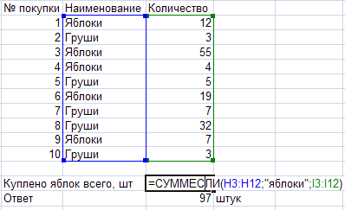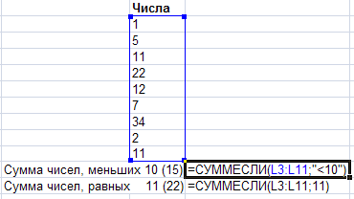
СЧЁТЕСЛИ
Работает очень похоже на функцию СУММЕСЛИ. В отличие от СУММЕСЛИ, которая суммирует значения из ячеек, СЧЁТЕСЛИ подсчитывает количество ячеек, удовлетворяющих определённому условию. Если написать формулу СУММЕСЛИ(">10", A1:A10), будет подсчитана сумма значений из ячеек, значение в которых больше 10. Если же написать СЧЁТЕСЛИ(">10", A1:A10), будет подсчитано количество ячеек, значение в которых больше 10.
Синтаксис:
СЧЁТЕСЛИ(диапазон; критерий)
- диапазон: Проверяемый диапазон, каждая ячейка из которого проверяется на соответствие условию, указанному во втором аргументе. Из этого же диапазона происходит подсчёт количества ячеек.
- критерий: Условие, на соответствие которому проверяется каждая ячейка из первого аргумента. Условие записывается аналогично СУММЕСЛИ.
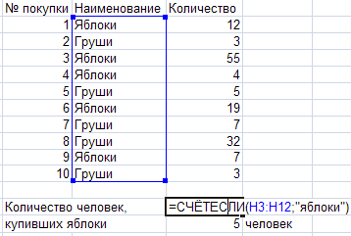
В примере выше фактически подсчитывается количество ячеек, содержащих текст "Яблоки".
Логические функции ЕСЛИ, И, ИЛИ
ЕСЛИ
Синтаксис:
ЕСЛИ(логическое_выражение; значение_если_истина; значение_если_ложь).
- Предназначение: Функция ЕСЛИ выполняет то ("Значение если ИСТИНА") или иное ("Значение если ЛОЖЬ") действие в зависимости от того, выполняется (равно ИСТИНА) условие или нет (равно ЛОЖЬ).
- аргумент1. Логическое выражение: Все, что дает в результате логические значения ЛОЖЬ или ИСТИНА. Обычно либо выражения отношения (A1>=12) либо функции, возвращающие логические значения (И, ИЛИ).
- аргумент2. Значение если ИСТИНА: любое допустимое в Calc выражение.
- аргумент3. Значение если ЛОЖЬ: любое допустимое в Calc выражение.
- возвращаемое значение: может возвращать значения любых типов, в зависимости от аргументов 2 и 3.
Функция ЕСЛИ позволяет организовать в формуле ветвление. Вспомните сказки: налево пойдешь — коня потеряешь, прямо пойдешь — в болото попадешь, направо пойдешь — засосёт в чёрную дыру. Использование функций ЕСЛИ, И, ИЛИ граничит с программированием. Неудивительно, что для многих людей разобраться, как они работают, очень сложно. В голове должен быть чёткий алгоритм решения задачи и требуется хорошее понимание понятия "тип данных"
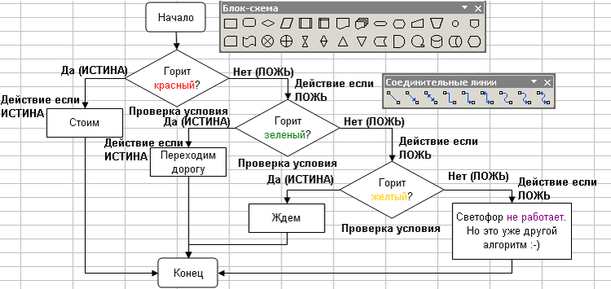
Алгоритм перехода через дорогу на светофор
12. Перейдите на лист 7.
Занесите данные таблицы «Реестр цен на лекарственные средства» на страницу. С помощью фильтра выделите лекарственное средство Азитромицин. Рассчитайте стоимость единицы лекарственного средства. В следующую ячейку занесите формулу, позволяющую рассчитать стоимость одной единицы товара в рублях (с учетом валютного курса на день покупки). Выполните вычисления.
Подсказка: применить логическую формулу ЕСЛИ.
Составьте формулу, позволяющую рассчитать количество предприятий, ведущих расчет в различных валютах. Выполните вычисления.
Подсказка: применить логическую формулу СЧЕТЕСЛИ.

13. Перейдите на лист 8. . Составьте список студентов вашей группы ( № – столбец А, фамилии – столбец B) . Выставьте в соседнем столбце C оценки за прошедший коллоквиум (произвольно, но от «2» до «5»). Затем, используя Мастер функций, в ячейках столбца запишите комментарии к этим оценкам, используя возможности логической функции ЕСЛИ согласно следующим требованиям:
1. Если оценка меньше «2», то «ТОН (такой оценки не существует)», в противном случае – пункт 2.
2. Если оценка меньше «3», то «Неудовлетворительно», в противном случае – пункт 3.
3. Если оценка меньше «4», то «Удовлетворительно», в противном случае – пункт 4.
4. Если оценка меньше «5», то «Хорошо», в противном случае – пункт 5.
5. Если оценка меньше «6», то «Отлично», в противном случае – «ТОН (такой оценки не существует)».

